▣ CUSTODIO · CUSTODIO RAT MANAGER
CUST-DOC-06

ARQUITECTURA DE SOFTWARE
Diagramas C4, despliegue, secuencias y decisiones técnicas

Versión: v1.7
Fecha de emisión: Junio 2026
Autor: Equipo de Desarrollo — Custodio
Empresa responsable: Custodio SpA
Clasificación: Interno — Confidencial
Producto: Custodio RAT Manager
Marco regulatorio: Ley N.° 21.719 — Chile

CUMPLIMIENTO DE LA LEY 21.719 DE PROTECCIÓN DE DATOS PERSONALES DE CHILE

Control de versiones
Versión | Fecha | Autor | Cambios
1.0 | Junio 2026 | Equipo de Desarrollo — Custodio | Creación inicial de la arquitectura.
1.1 | Junio 2026 | Equipo de Desarrollo — Custodio | Token blacklist LRU, hash chain en audit_log, patrón Repository, PII masking, optimización N+1.
1.2 | Junio 2026 | Equipo de Desarrollo — Custodio | _Token blacklist, IDOR protection, CSV sanitize, hash chain, PII masking._
1.3 | Junio 2026 | Equipo de Desarrollo — Custodio | _Beta Launch: /health endpoint (ADR-12), RBAC fixes DT-014/DT-015, router fixes CB-01/CB-02._
1.4 | Junio 2026 | Equipo de Desarrollo — Custodio | _OCI Object Storage con fallback chain (ADR-14), Admin Asesor IA (ADR-15), MiniMax M2.7._
1.5 | Junio 2026 | Equipo de Desarrollo — Custodio | _Seguridad: CSRF (S14), Encryption at Rest Fernet (C1), Service Layer (A6), Schemas Pydantic (A10)._
1.6 | Junio 2026 | Equipo de Desarrollo — Custodio | _UI/UX: RatDetailModal (ADR-16), Drawer responsive (ADR-17), Dashboard clickable (ADR-18), useRef stable callbacks._
1.7 | Junio 2026 | Equipo de Desarrollo — Custodio | _Sprint 1: FormADMIN ARCO QW1-QW10 (ADR-19). Sprint 2: Task SLA_ALERT_T2 pattern (ADR-20), Export service (ADR-21), GitHub Actions (ADR-22)._

Estado del documento
Campo | Valor
Nombre | Arquitectura de Software
Producto | Custodio RAT Manager
Marco regulatorio | Ley N.° 21.719 de Protección de Datos Personales (Chile)

Tabla de contenido

Sugerencia: en Microsoft Word, presione F9 sobre la tabla para actualizar el contenido y los números de página.

1. Resumen ejecutivo
Custodio RAT Manager es una aplicación SaaS B2B para gestión del RAT (Ley 21.719). Arquitectura modular, multi-tenant, desplegada en Vercel con Neon PostgreSQL. Backend: FastAPI serverless. Frontend: Next.js 16 con App Router.
_En v1.4 se implementó: OCI Object Storage con fallback chain (PAR→signed GET→BYTEA), Admin Asesor IA para gestión del corpus, y soporte para MiniMax M2.7._

2. Diagrama de contexto (C4 Nivel 1)
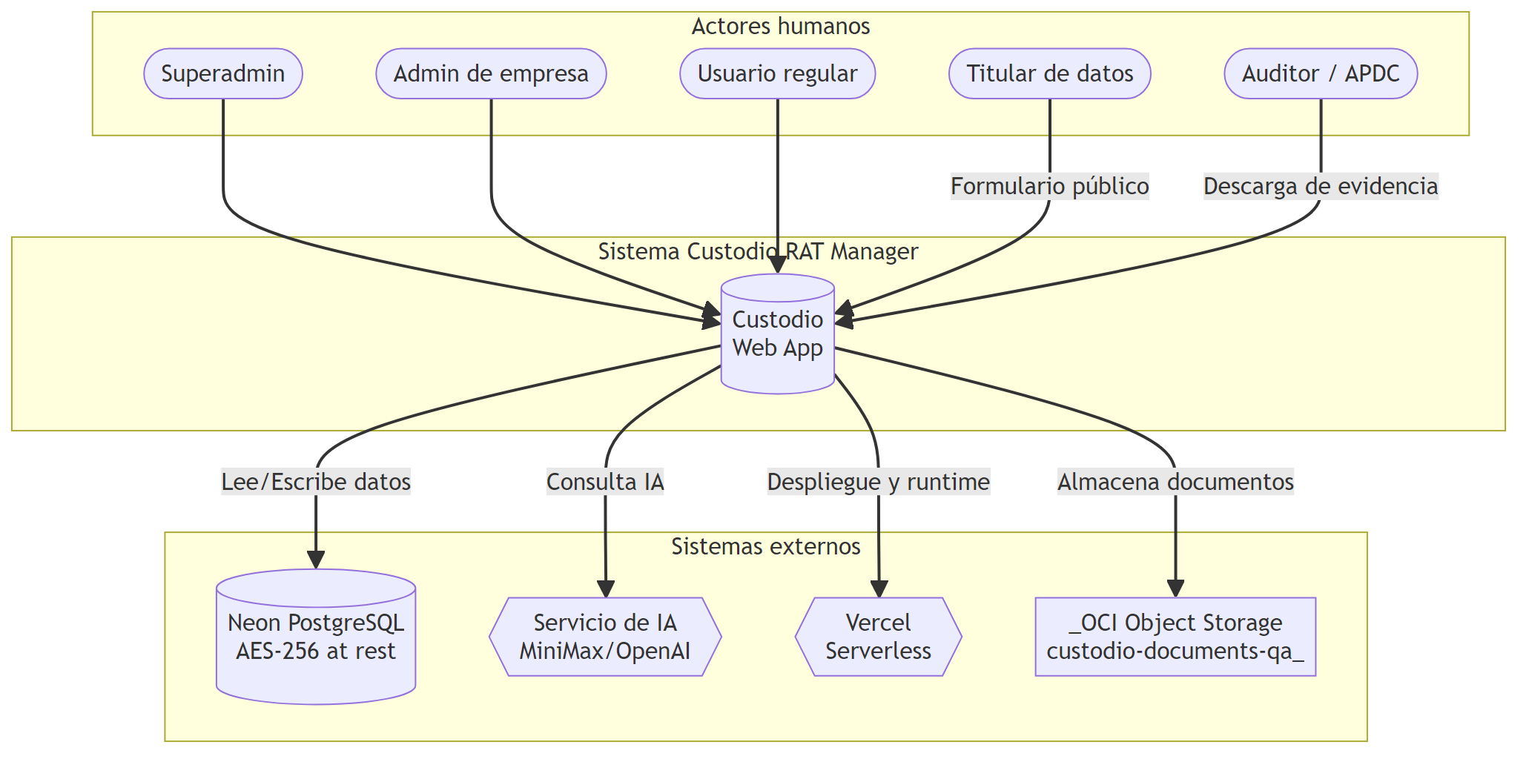
Figura 1 — Diagrama de contexto C4 Nivel 1: Custodio y sus interacciones externas.

3. Diagrama de contenedores (C4 Nivel 2)
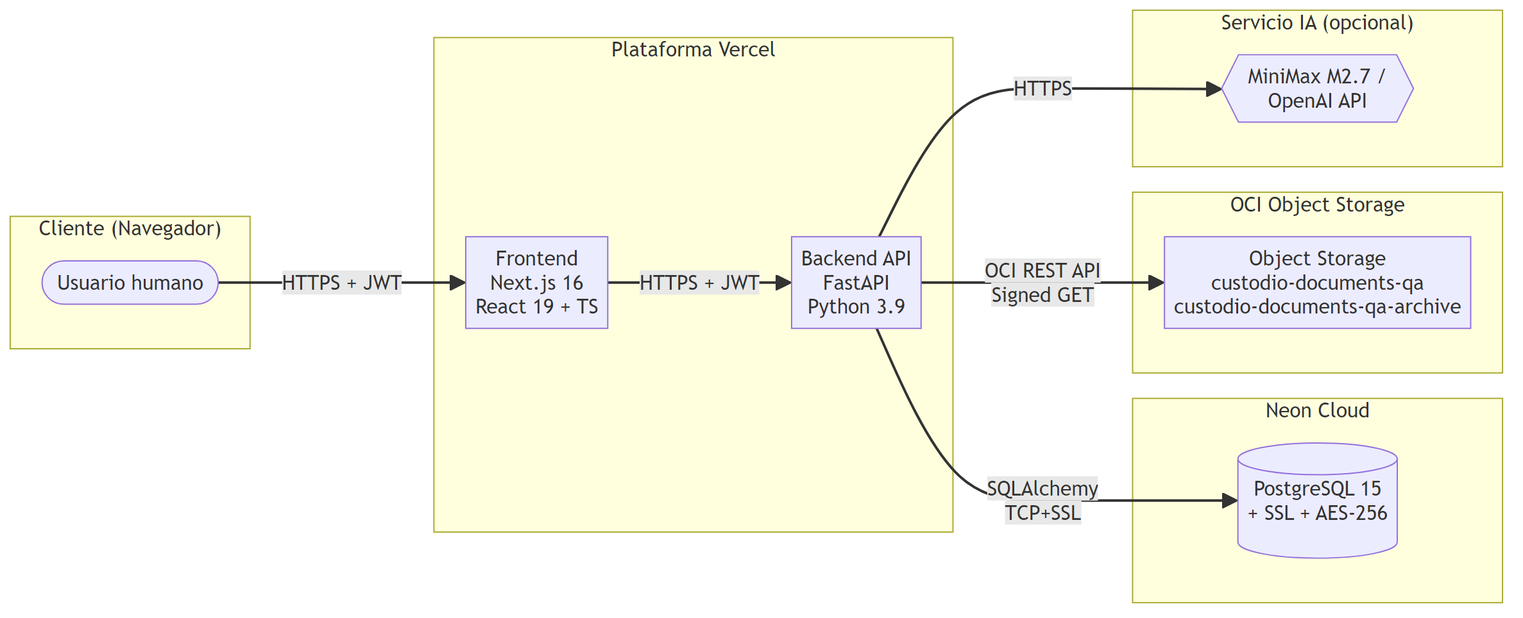
Figura 1 — Diagrama de contenedores C4 Nivel 2: contenedores principales con OCI.

4. Componentes del backend
Capa | Paquete | Responsabilidad
Modelos | app/models | Mapeo ORM SQLAlchemy de las entidades.
Schemas | app/schemas | Validación y serialización con Pydantic.
Repositories | app/repositories | Patrón Repository: abstracción de acceso a datos con selectinload/joinedload.
Servicios | app/services | Lógica de negocio: CRUD, cálculos, integración IA, OCI storage.
Rutas | app/routes | Endpoints HTTP, autorización, rate limiting, RBAC.
Core | app/core | Configuración, seguridad (JWT, bcrypt, blacklist), logging, limiter, OCI storage._

4.1 Routers del backend (app/routes/)
_Routers implementados en v1.4:_
Router | Responsabilidad | Endpoints
auth.py | Login, logout, refresh, users CRUD, password. | 10 endpoints
companies.py | CRUD companies + /publico (auth requerida). | 6 endpoints
rats.py | CRUD RATs, dashboard, sugerencias, auditoría, hash chain, archivo OCI. | 20 endpoints (incl. OCI fallback)
breaches.py | CRUD brechas, evaluación de riesgo. | 6 endpoints
consentimientos.py | Listar, crear, revocar consentimientos. | 4 endpoints
eipd.py | Listar, crear, actualizar EIPDs. | 4 endpoints
tkt-solicitud-derecho.py | Tickets ARCO, notas, historial. | 8 endpoints
feriados.py | CRUD feriados, upload CSV, export. | 5 endpoints
ai.py | Chat IA contextual (MiniMax M2.7 / OpenAI). | 1 endpoint
health.py | GET /health, /health/db (sin auth). | 2 endpoints
admin_asesor.py | Indexar corpus, stats, eliminar chunks (solo superadmin). | 3 endpoints

5. Patrones y estilos arquitectónicos
- Repository Pattern: _Patrón Repository/Service sobre SQLAlchemy 2.0 (app/repositories/). selectinload para evitar N+1._
- App Router (Next.js): App Router de Next.js 16 con grupos de rutas: '(app)' agrupa rutas autenticadas.
- Single Source of Truth: Estado global con AppContext (usuario, empresa activa).
- Token Blacklist: _Token blacklist LRU (1000 slots) en get_current_user. JTI consultado en cada request._
- Audit Hash Chain: _Hash chain SHA256 en audit_log: prev_hash + SHA256(timestamp+usuario+accion+entidad+detalle)._
- PII Masking: _PIIMaskingFilter en logging_config.py: mask email, RUT, IP, tokens, passwords._
- RBAC: _RBAC: admin_empresa solo crea RATs en empresas asignadas (DT-014, 6209e2d). usuario no crea brechas (DT-015, 6209e2d)._
- OCI Storage: _OCI Object Storage con fallback chain: PAR → signed GET → BYTEA (57cbffc)._

6. Decisiones técnicas relevantes
ID | Decisión | Justificación
ADR-01 | Next.js 16 + React 19 | Rendimiento, ecosistema, despliegue directo a Vercel, TypeScript.
ADR-02 | FastAPI sobre Flask o Django REST | Tipado nativo, async/await, OpenAPI automático, Pydantic.
ADR-03 | SQLAlchemy 2.0 | Madurez, soporte Postgres, migraciones simples.
ADR-04 | Neon PostgreSQL | Compatibilidad Vercel, plan gratuito, branching, AES-256.
ADR-05 | OCI Object Storage para binarios | Almacenamiento en OCI con fallback a BYTEA. bucket custodio-documents-qa.
ADR-06 | JWT 8h + blacklist LRU | Balance seguridad/UX. Blacklist permite logout efectivo.
ADR-07 | Rate limiting con slowapi | Mitigación de fuerza bruta y abuso.
ADR-08 | Mermaid pre-renderizado a PNG | Word no soporta Mermaid runtime.
ADR-09 | Audit log con hash chain | Inmutabilidad del registro de auditoría.
ADR-10 | Patrón Repository (app/repositories/) | Abstracción de acceso a datos; selectinload evitan N+1.
ADR-11 | PIIMaskingFilter en logging | Mask email, RUT, IP, tokens y contraseñas.
ADR-12 | GET /health y /health/db endpoints | Health checks sin auth para monitoreo. /health stateless, /health/db prueba DB.
ADR-13 | RBAC: admin_empresa RAT + usuario breach | DT-014: get_empresas_usuario() en POST /rats/. DT-015: validación de rol en POST /brechas/.
ADR-14 | OCI Object Storage con fallback chain | PAR → signed GET → BYTEA. OCISigner para firma RSA. copy_to_archive antes de delete.
ADR-15 | Admin Asesor IA | POST /admin/asesor/index, GET /admin/asesor/stats, DELETE /admin/asesor/documents/{id}. Solo superadmin.

7. Diagrama de despliegue
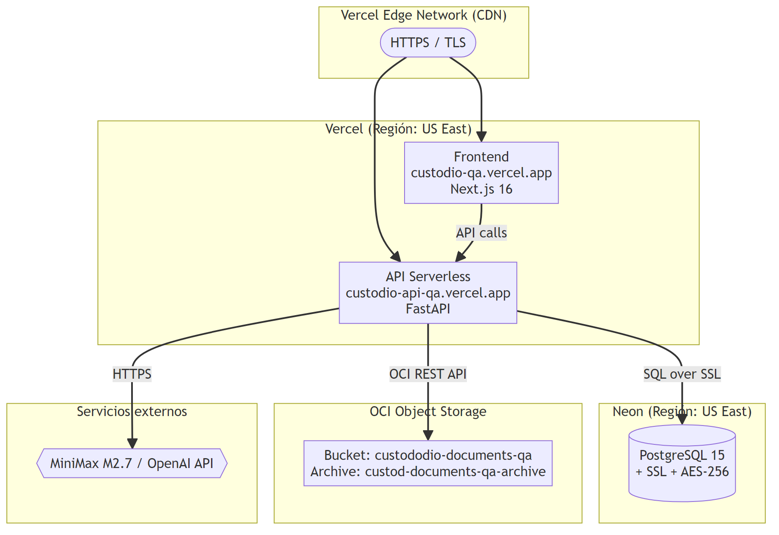
Figura 1 — Topología de despliegue: Vercel (FE+API), Neon (PostgreSQL), OCI (Object Storage).

8. Diagramas de secuencia

8.1 Login con blacklist check
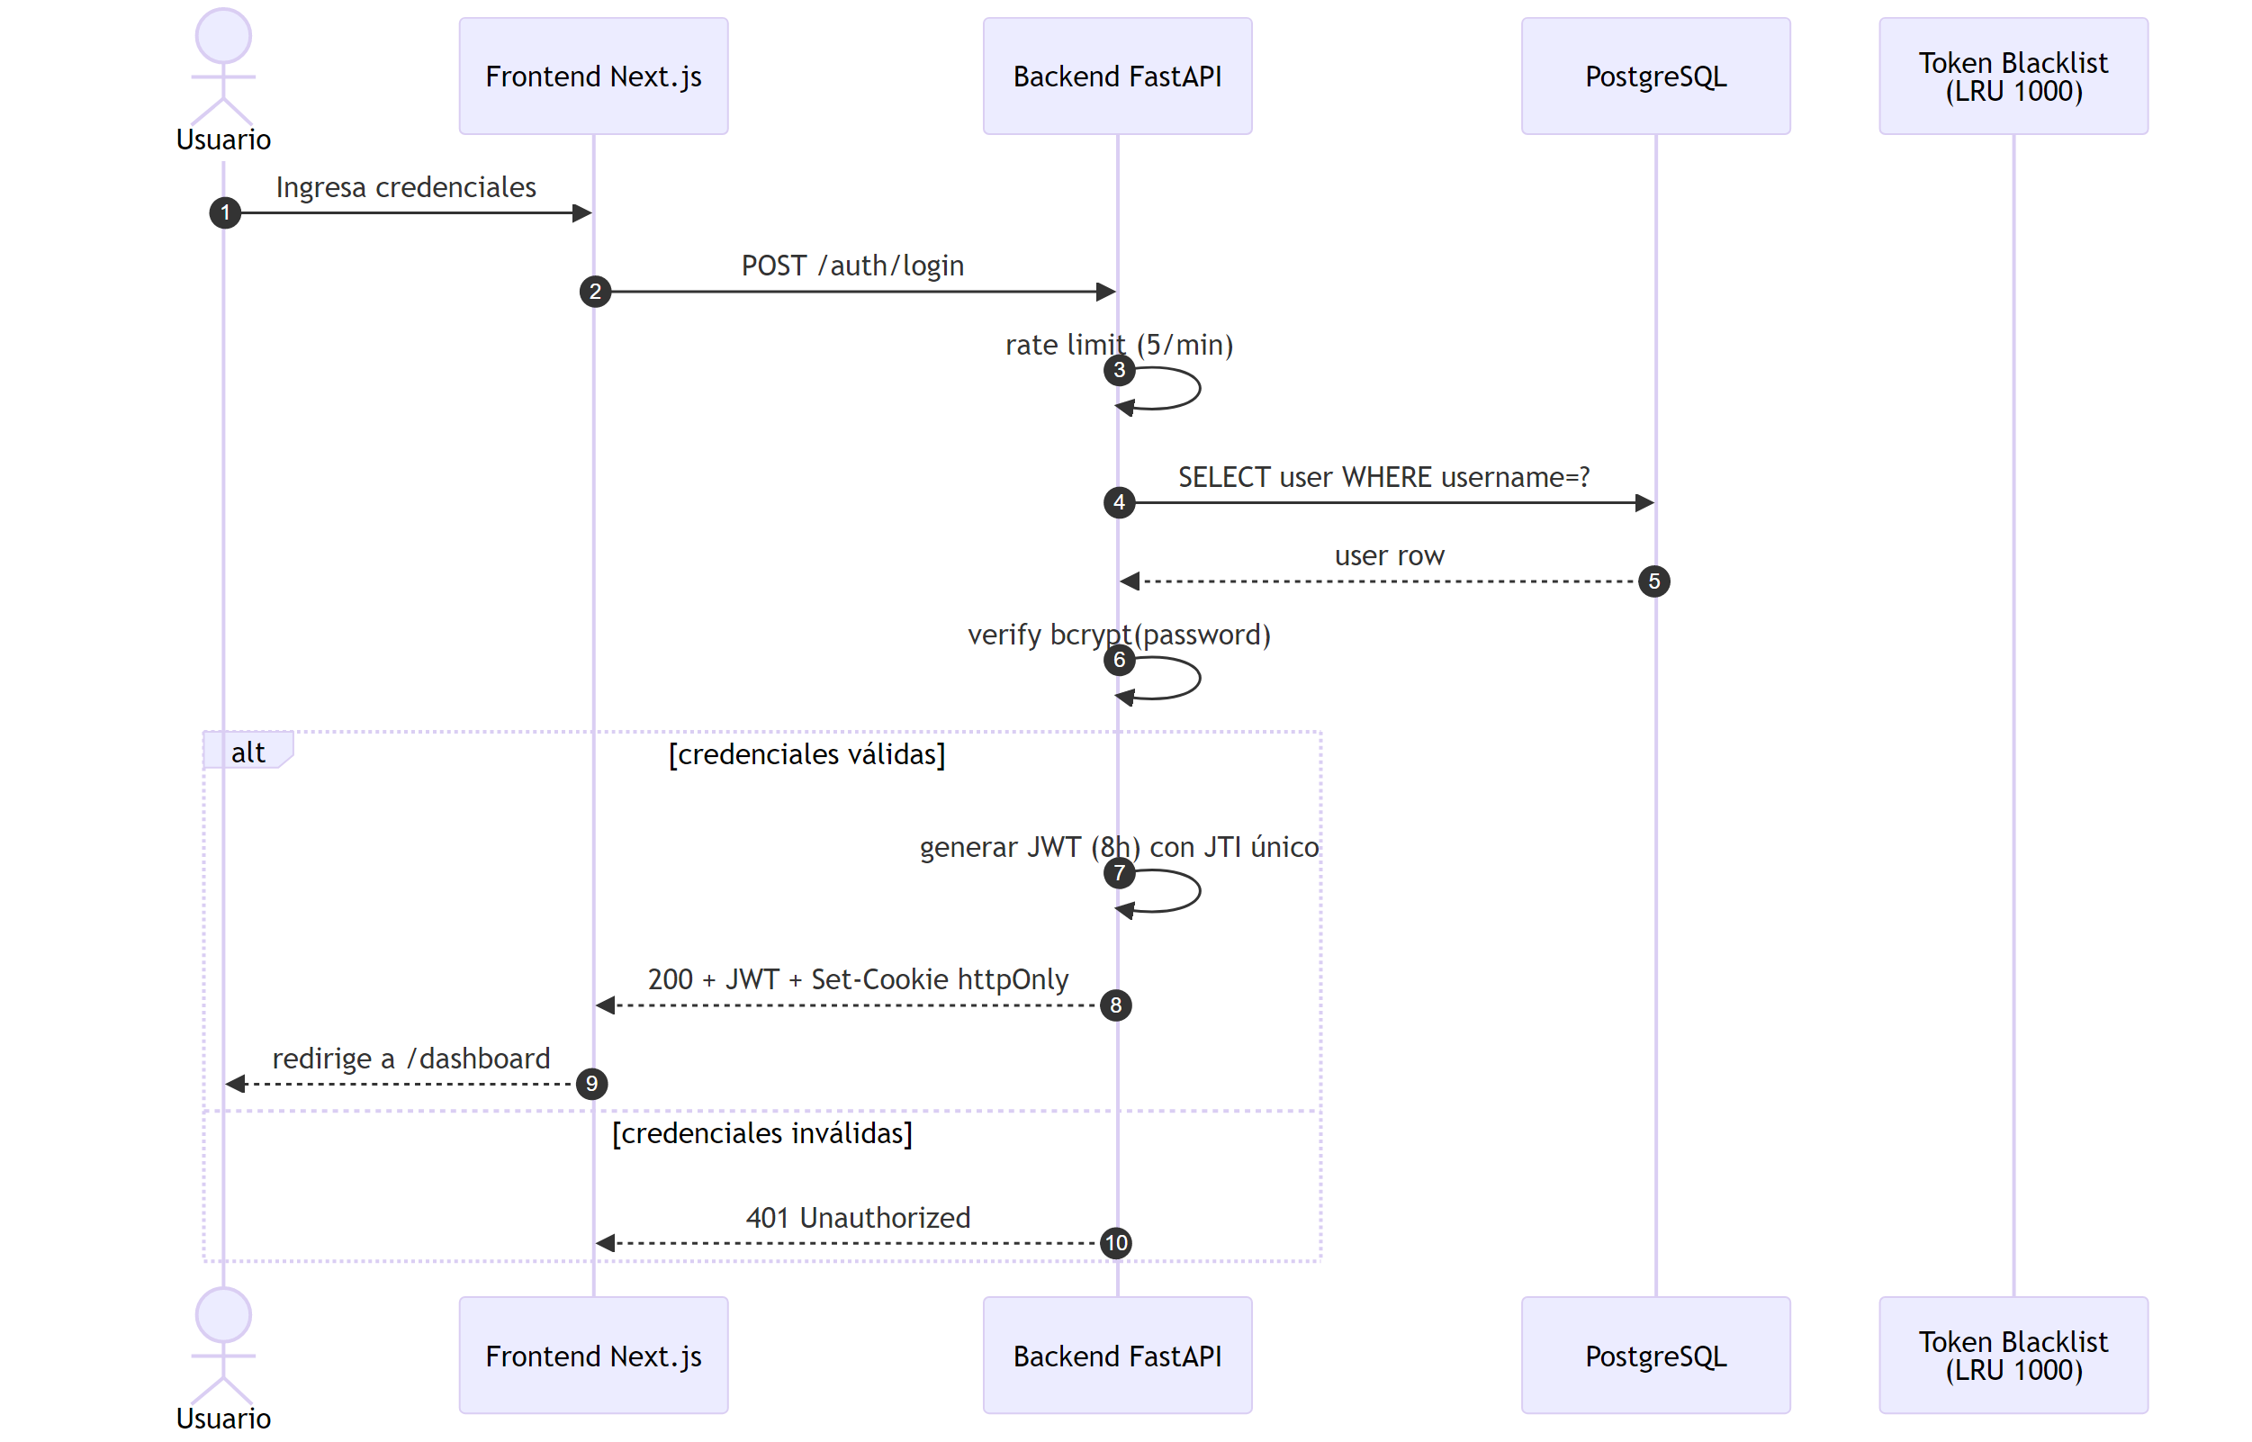
Figura 1 — Secuencia de login con rate limiting y JWT.

8.2 OCI Storage Fallback Chain
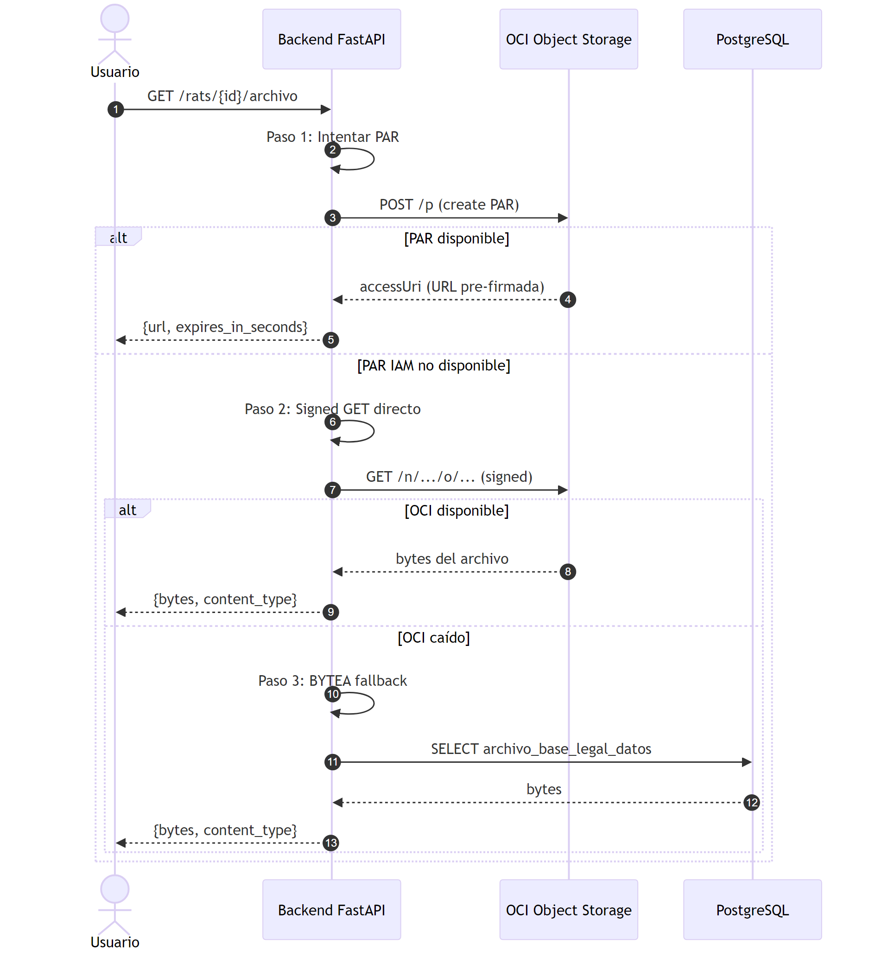
Figura 1 — _Secuencia OCI fallback chain: PAR → signed GET → BYTEA._

9. Stack tecnológico
Capa | Tecnología | Propósito
Frontend | Next.js 16.2 | Framework React con App Router
Frontend | React 19 | UI declarativa
Frontend | TypeScript | Tipado estático
Frontend | Tailwind CSS v4 | Estilos utility-first
Frontend | Sonner | Notificaciones tipo toast
Frontend | React Hook Form + Zod | Formularios y validación
Backend | FastAPI 0.115 | Framework web async
Backend | Uvicorn | Servidor ASGI
Backend | SQLAlchemy 2.0 | ORM con selectinload/joinedload
Backend | Pydantic 2.10 | Validación y serialización
Backend | python-jose | Tokens JWT (HS256)
Backend | passlib + bcrypt | Hashing de contraseñas (12 rounds)
Backend | ReportLab | Generación PDF servidor
Backend | slowapi | Rate limiting
Backend | cachetools | LRU cache para token blacklist
Backend | OCI SDK (custom) | OCI Object Storage con OCISigner (RSA SHA256)
Infraestructura | Vercel | Serverless Functions y hosting
Infraestructura | Neon | PostgreSQL administrado con AES-256 at rest
Infraestructura | OCI Object Storage | Almacenamiento de documentos con bucket archive

10. Consideraciones de seguridad
- Contraseñas: Contraseñas hasheadas con bcrypt $2b$12$ (12 rounds).
- Tokens: Tokens JWT con expiración 8h, HS256. JTI único por token.
- Token Blacklist: _Token blacklist LRU (1000 slots): cada logout agrega JTI. get_current_user consulta blacklist._
- Cookies: Cookies httpOnly y Secure en producción.
- Rate limiting: Rate limiting: 5/min login, 5/min password, 3/hora ARCO, 10/min logout.
- CORS: CORS estricto: regex 'https://.*\.vercel\.app'.
- Aislamiento: _IDOR protection: check_company_access en todos los endpoints con company_id._
- RBAC RAT: _RBAC: admin_empresa solo crea RATs en empresas asignadas (DT-014)._
- RBAC Breach: _RBAC: rol usuario no puede crear brechas (DT-015). Retorna 403._
- CSV injection: _CSV sanitization: apostrophe en =, +, -, @._
- PII en logs: _PII masking en todos los logs._
- Audit inmutable: _Audit log con hash chain SHA256._
- OCI Storage: _OCI firmados con RSA SHA256 (OCISigner). No se exponen credenciales en cliente._

11. Modelo de datos simplificado
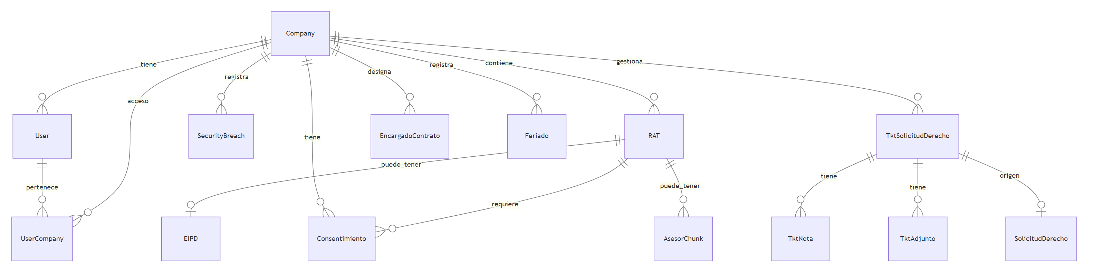
Figura 1 — Diagrama ER: entidades principales y relaciones (v1.4 con OCI y AsesorChunk).

Apéndice A — Vacíos de información
Las siguientes preguntas quedan abiertas al equipo de producto o al Product Owner para ser resueltas en próximas iteraciones:
- ¿Migrar de BYTEA a S3/R2 para archivos adjuntos en V2?
- ¿Implementar WAF dedicado (Cloudflare) en producción?

Apéndice B — Riesgos identificados
Riesgos detectados durante la auditoría documental y técnica:
Tabla 1 — Riesgos identificados durante la auditoría
ID | Descripción | Severidad
R-AR-01 | Regex CORS 'https://.*\.vercel\.app' permite cualquier subdominio Vercel. Mitigación: lista blanca explícita en V2. | Alto
R-AR-02 | Serverless cold starts: latencia 1-2s. Mitigación: min-instances en Vercel Pro. | Medio
R-AR-03 | Pendientes: CSRF (S14), encryption at rest (C1). Bloquean compliance total. | Alto
R-AR-04 | _PAR IAM permission no disponible. Signed GET requiere 'manage objects' en OCI._ | Bajo

Apéndice C — Índice de identificadores
Identificadores únicos referenciados a lo largo del documento:
ID | Nombre | Descripción
C4 | Conjunto de modelos C4 | Notación de diagramas de arquitectura por Simon Brown.
ADR | Architecture Decision Record | Documento que captura una decisión arquitectónica significativa.
JWT | JSON Web Token | Token de autenticación firmado digitalmente.
JTI | JWT ID | Identificador único del token usado para blacklist.
PAR | Pre-Authenticated Request | URL pre-firmada para acceso directo a OCI sin autenticación.

— Fin del documento —

